**[TP–5] 대출 기록 통계 질의 (90점)**

2021. 05. 21.

학번: 201902656 이름: 김기웅

*PreviousRental 테이블에는 각 도서에 대한 대출 기록을 유지하여 각종 유용한 통계 등을 출력할 수 있도록 한다. 이러한 통계는 “관리자(Administrator)” 계정의 회원만 수행할 수 있는 질의들인데 다음과 같이 “SQL 전문가 가이드(2과목)” 해당 절에 나오는 아래 3가지 질의 기능을 활용하여 도서관에 유용한 통계를 볼 수 있는 질의를 각각 하나씩 3가지를 직접 고안하여 각 한글 질의문과 SQL문을 작성하고 그 결과를 캡처하여 제출하라.*

5-1. 1장 9절 조인 및 2장 1절 표준 조인 (30점)

**한글질의문 :** 모든 도서대출기록에 대해 대출 회원번호, 회원명, 도서제목, 대출일자, 반 납일자를 출력하여라. 명시된 순서대로 내림차순 정렬한다.

**SQL :**

select c.cno 회원번호, c.name 회원명, e.title 제목, p.daterented 대출일자, p.datereturned 반납일자

from previousrental p join ebook e

on p.isbn = e.isbn

join customer c

on p.cno = c.cno

order by 회원번호, 회원명, 대출일자, 반납일자;

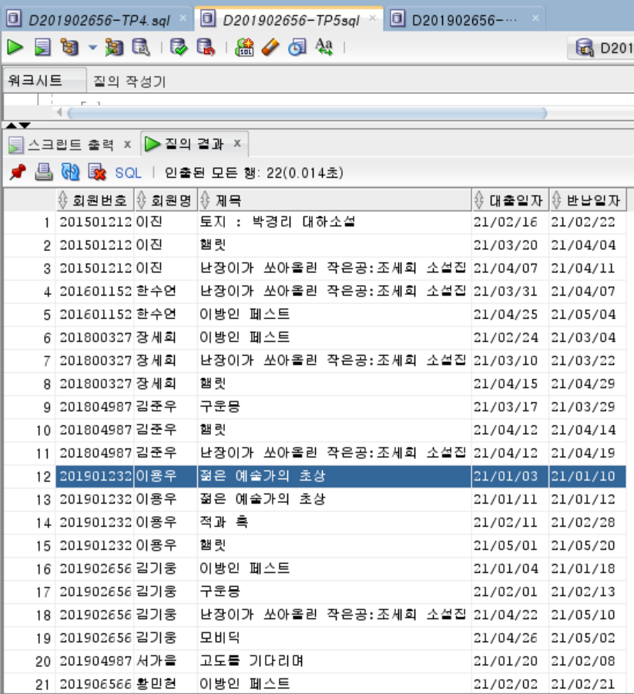

5-2. 2장 5절 그룹 함수 (30점)

**한글질의문 :** 대출기록이 한 건 이상 있는 모든 도서에 대하여 도서제목, 도서를 대출한 회원의 회원번호와 회원명, 대출 건수를 출력하고 해당 도서의 총 대출회수 집계를 출력하라. 전체 도서에 대한 총 대출건수 집계도 함께 출력한다.

**SQL :**

**select**

**case** grouping(p.isbn)

when 1 then 'All EBooks'

else (select e.title

from ebook e

where p.isbn = e.isbn)

**end** as 제목,

**case** grouping(p.cno)

when 1 then 'All Customers'

else to_char(p.cno)

**end** as 회원번호,

**case** grouping(p.cno)

when 1 then 'All Customers'

else (select c.name

from customer c

where p.cno = c.cno)

**end** as 회원명,

count(*) as 대출건수

**from** previousrental p join ebook e

on p.isbn = e.isbn

join customer c

on p.cno = c.cno

**group by rollup**(p.isbn, p.cno)

**order by** p.isbn;

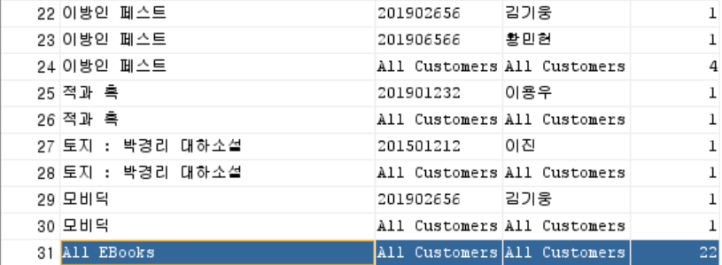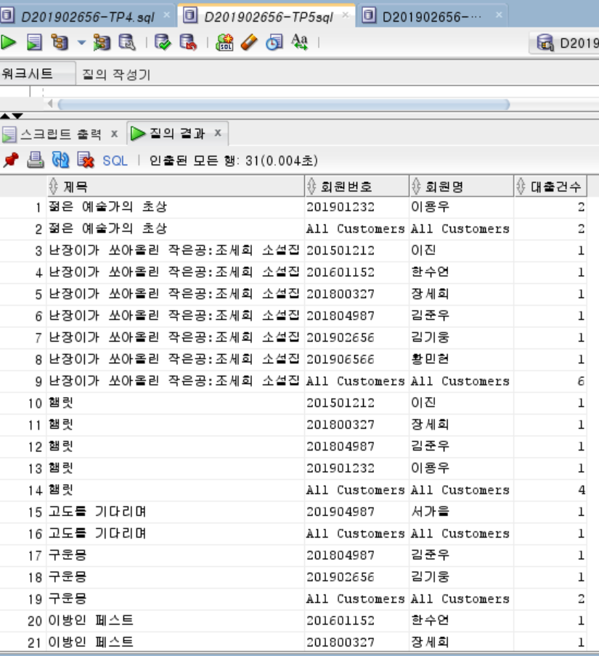

5-3. 2장 6절 윈도우 함수 (30점)

**한글질의문 :** 대출도서 목록을 대출횟수가 많은 순으로 순위와 함께 출력한다.

**SQL :**

select rank() over (order by count(*) desc) "순위",

p.isbn ISBN, count(*) 대여횟수,

(select e.title from ebook e where e.isbn = p.isbn) 제목

from previousrental p join ebook e

on p.isbn = e.isbn

group by p.isbn;

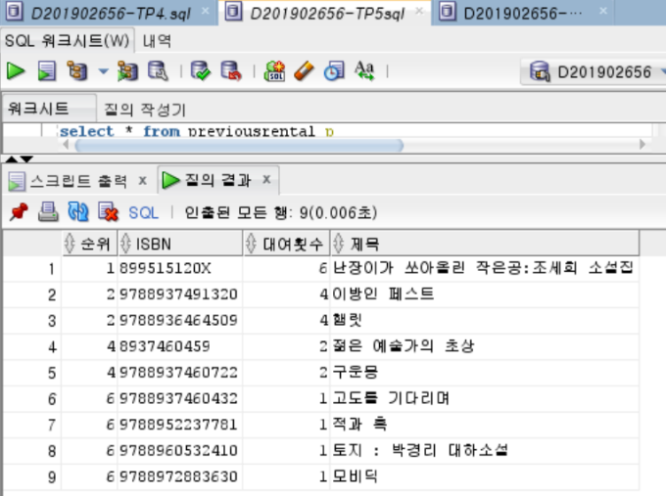

**\* 제출 기한**

- 2021년 5월 27일(목) 23시 59분

- Solution 공개: 따로 없음

**\* 과제 제출물**

- 본 파일에 답안을 작성하여 사이버캠퍼스 “과제 제출” 메뉴를 통해 제출

- 파일명은 “[TP-5]학번-이름”으로 하여 제출할 것

(예: [TP-5]202101234-홍길동.hwp)